Consegne
Il modulo delle Consegne permette di gestire le operazioni di consegna merce relativi agli ordini inseriti dei clienti. E' possibile da parte del personale aziendale, modificare le date/ore di consegna di ciascun ordine ed anche il Vettore che dovrà consegnarlo.
Per Vettore si intende un Utente specifico del sistema che sia stato configurato in questo modo.
E' inoltre possibile, attraverso i servizi di Google Maps, ottenere la visualizzazione grafica dei percorsi delle consegne, anche eventualmente ottimizzati.

Anagrafiche

Clienti
Nelle anagrafiche clienti sono presenti i campi per le coordinate terresti dell'indirizzo del cliente:
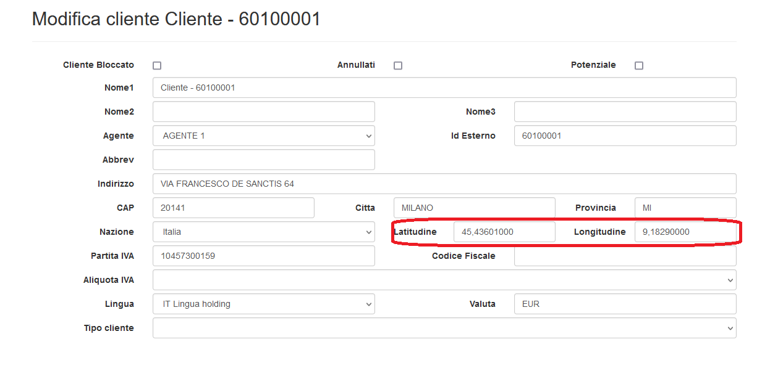
oppure dell'indirizzo di consegna del cliente:
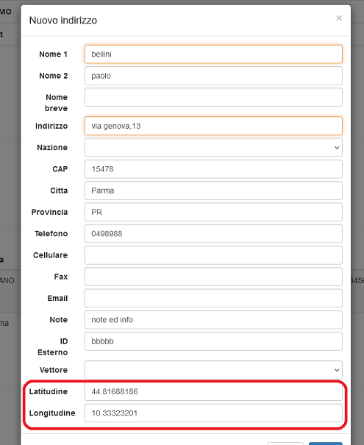
Sempre nell'anagrafica del cliente è disponibile il campo per poter indicare il Vettore predefinito per le consegne
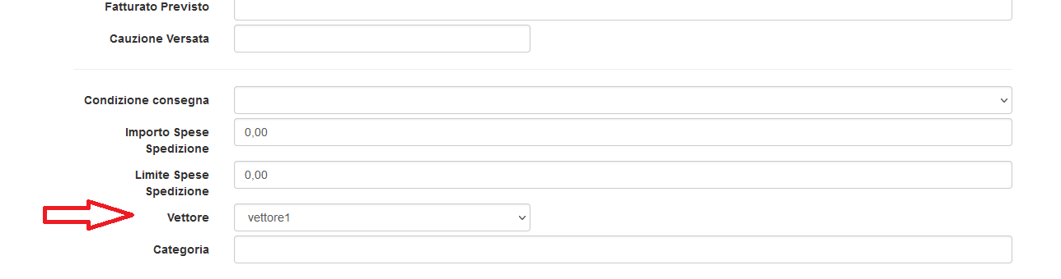
stessa cosa per gli Indirizzi di Consegna:
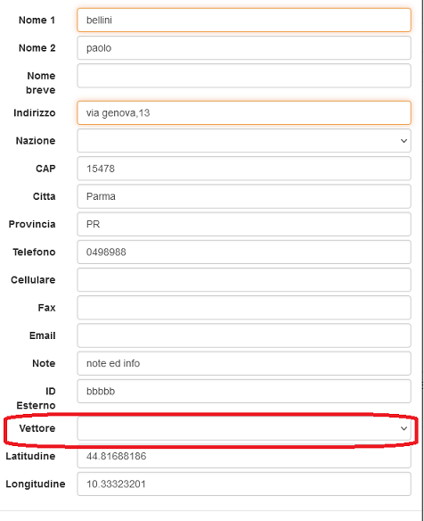
Le coordinate sono aggiornabili manualmente oppure tramite una procedura automatizzata. Esse saranno la base per il calcolo dei percorsi di Google Maps.

Utenti
Per le consegne è necessaria l'esistenza di Utenti Vettori (che, per le aziende che si occupano di delivery generalmente corrispondono ai cosiddetti “giri”).
Nell'anagrafica degli Utenti è possibile la loro configurazione:
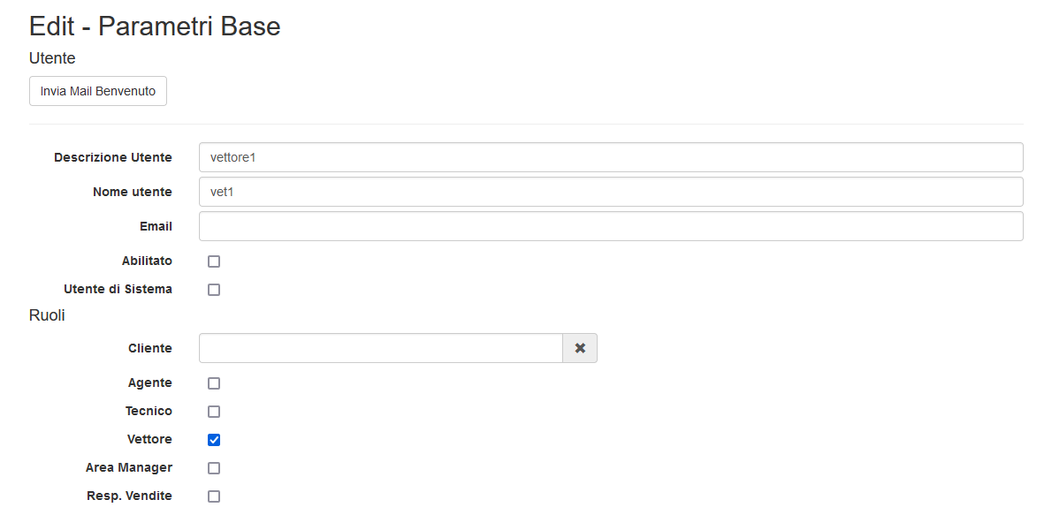

Elenco Consegne
Dal modulo è possibile vedere l'elenco degli ordini per le consegne:
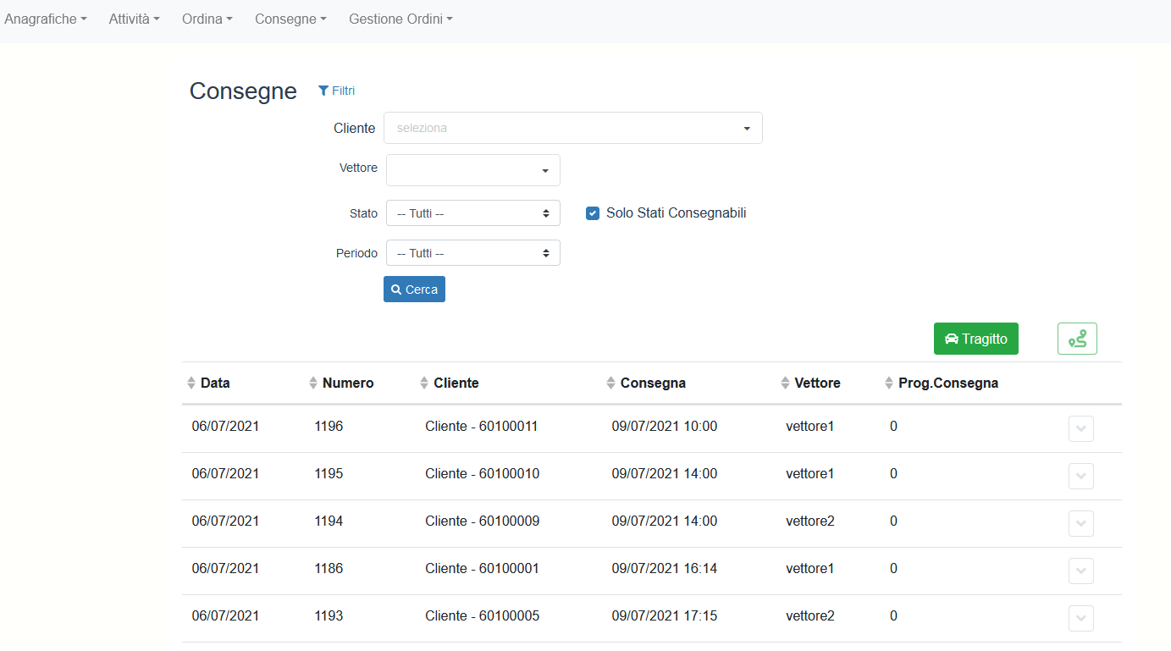
Attraverso i filtri è possibile selezionare i dati necessari.
Per gli stati degli ordini, è possibile configurare quali stati si intendono “consegnabili”. Questo è fatto nella maschera Opzioni Modulo di gestione Ordini
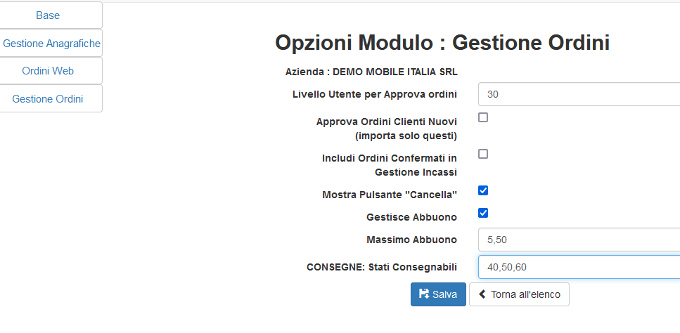
Operando una selezione sui filtri ad esempio: selezionando un vettore e gli ordini in consegna oggi, si otterrà l'elenco. Quindi utilizzando l'apposito bottone si può aprire la sezione per la visualizzazione e modifica dei dati.
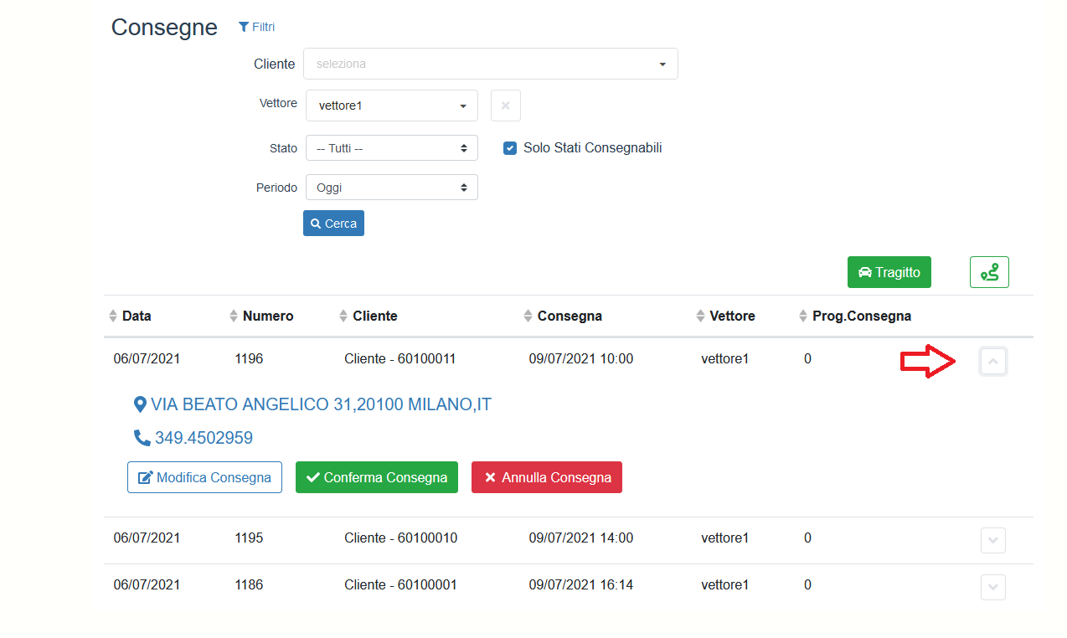
E' anche possibile Confermare l'avvenuta Consegna oppure Annullarla.
Nella modifica dati è possibile cambiare la data/ora di consegna , il vettore oppure il progressivo di Consegna.
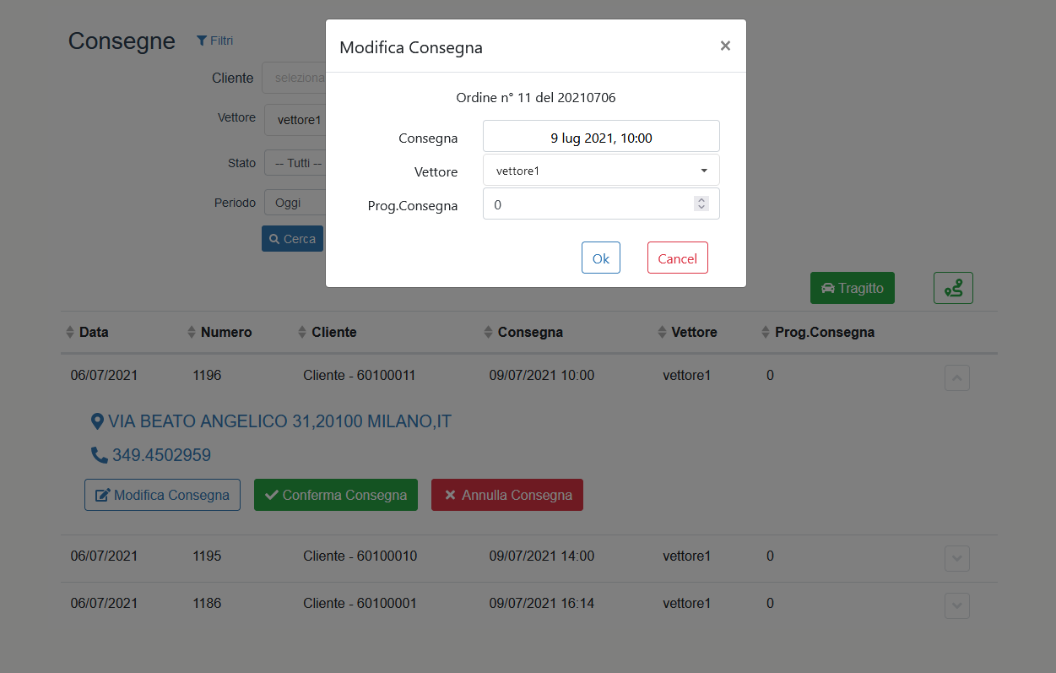

Calcolo Tragitto
E' possibile in base alla sequenza di giorno/ora oppure di progressivo Consegna, calcolare e visualizzare il percorso del tragitto da compiere.
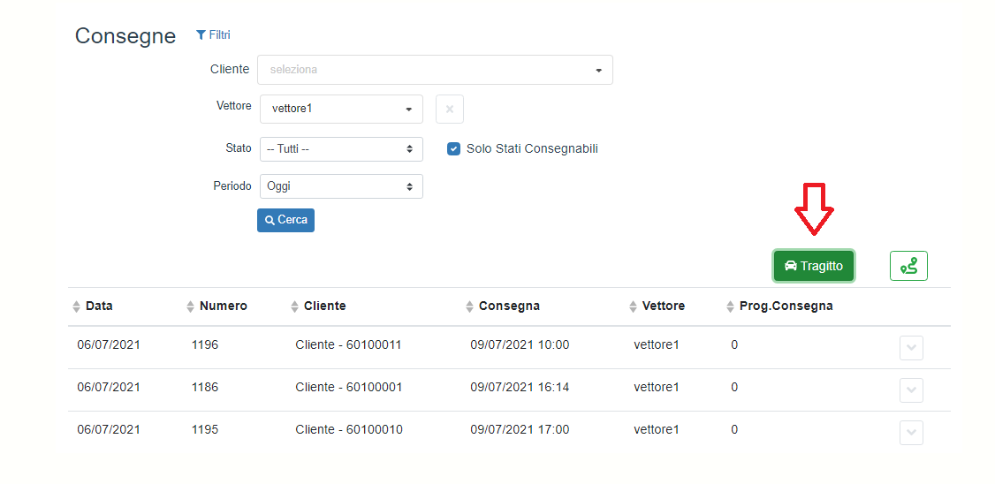
il risultato renderà la mappa di Google Maps:
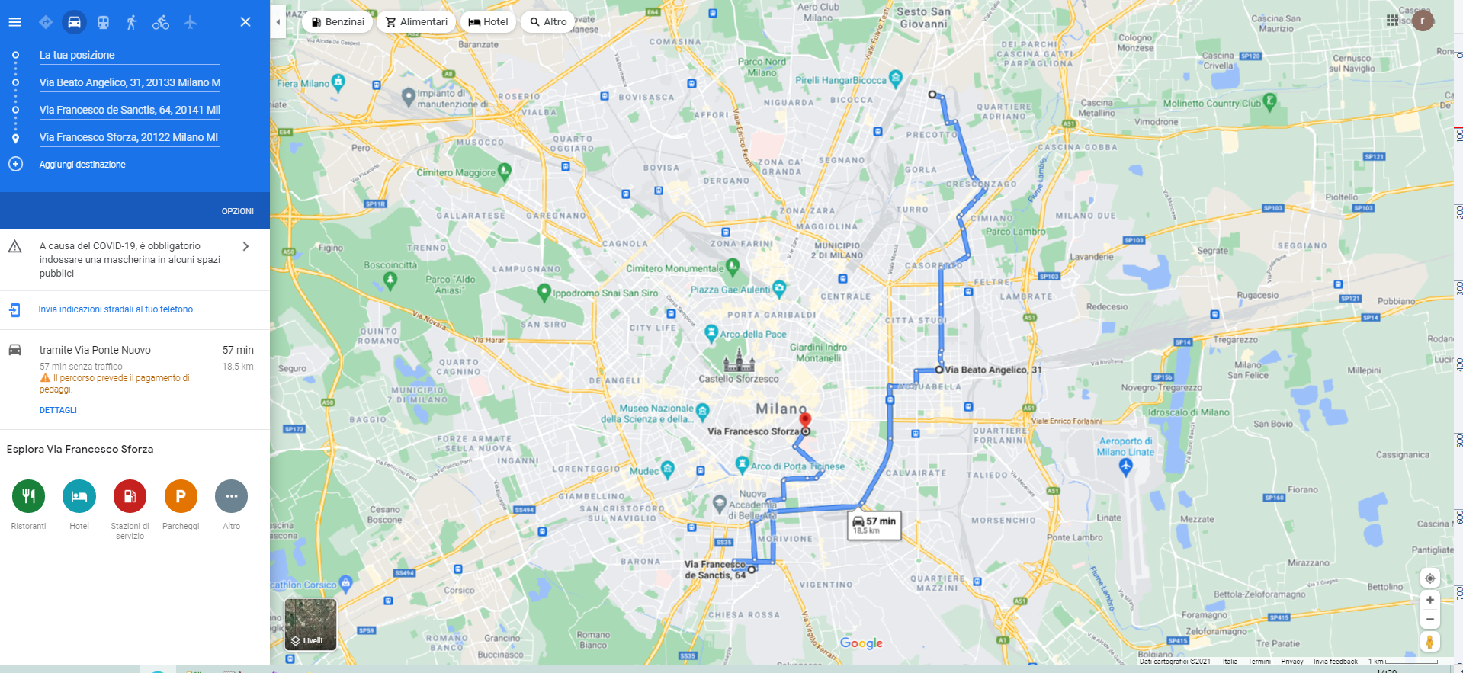

Ottimizzazione Tragitto
E' necessario utilizzare il sito in forma https:
E' possibile richiedere anche l'ottimizzazione del tragitto . Utilizzando il bottone specifico (solo se tutti gli ordini in consegna appartengono allo stesso giorno, altrimenti il bottone sarà disabilitato)
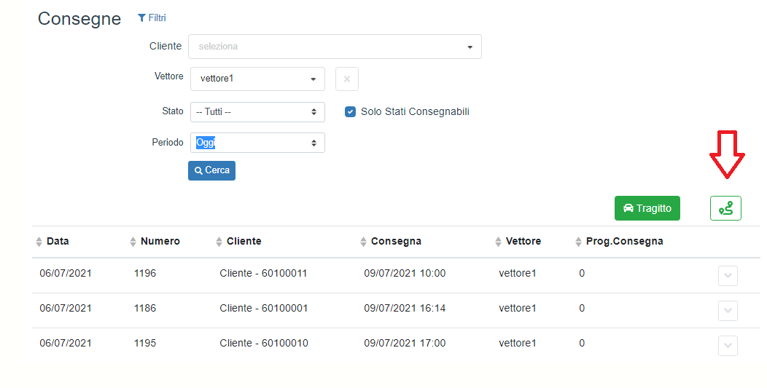
Ci verrà chiesto di indicare l'orario di partenza previsto ed anche il Tempo di Fermata necessario ed indicativo per effettuare la consegna:
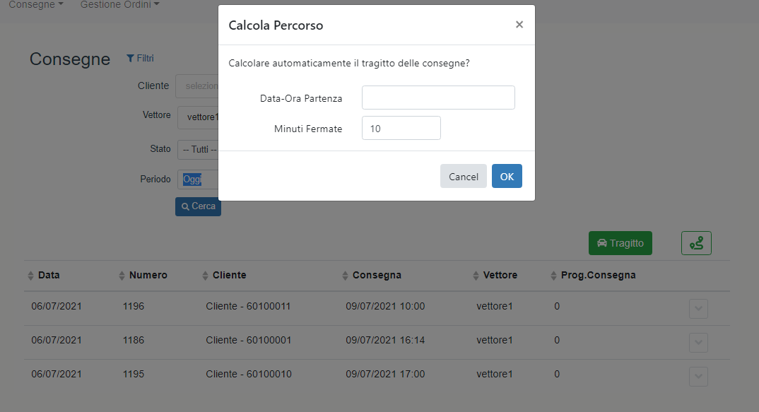
In base anche al traffico presente, si otterrà un percorso ottimizzato:
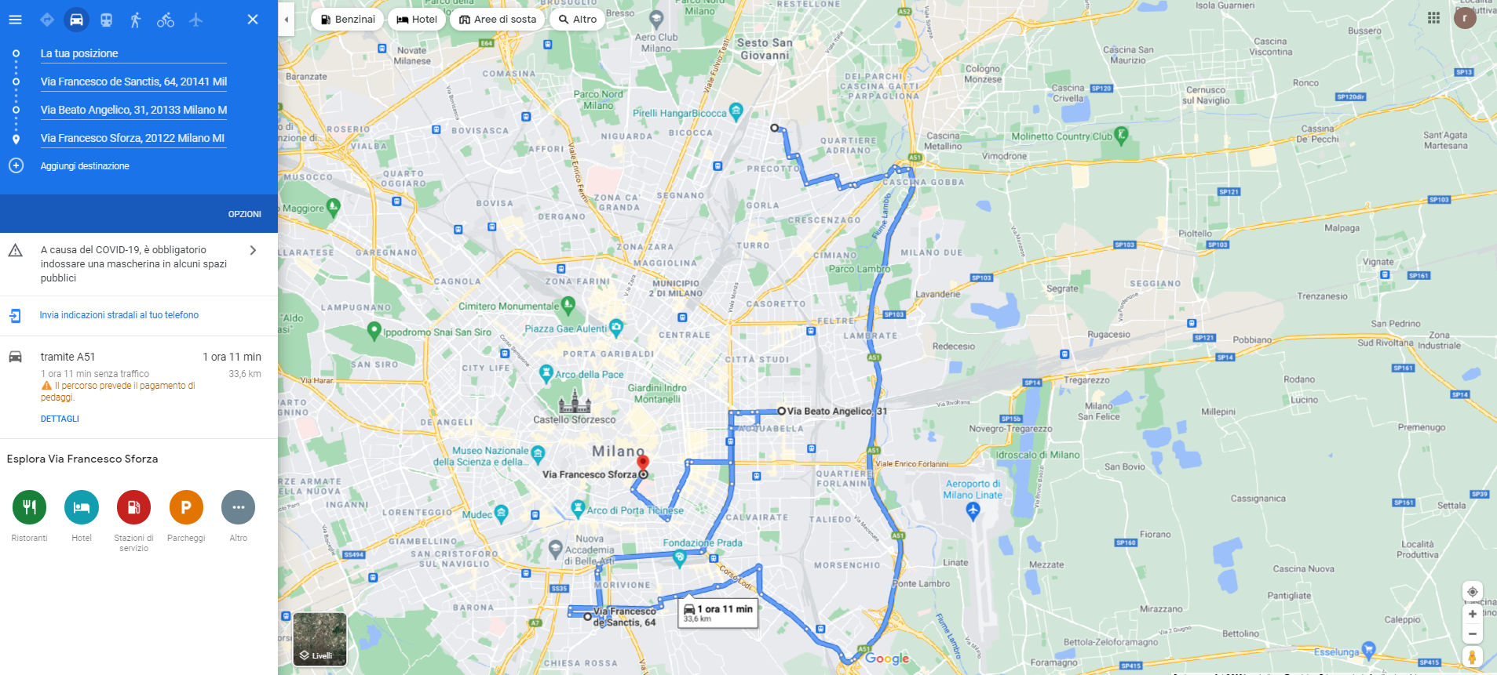
Verrà quindi chiesto se si desiderano mantenere gli orari calcolati oppure abbandonare l'ottimizzazione.


